Preporuka proizvođačima i držaocima vinove loze o obaveznom hemijskom tretiranju vinove loze protiv cikade vinove loze Scaphoideus titanus

U skladu sa Programom fitosanitarnih mjera za 2023. godinu, Uprava za bezbjednost hrane, veterinu i fitosanitarne poslove u saradnji sa entomologom Fitosanitarne laboratorije Biotehničkog fakulteta, vršiće posebni nadzor Candidatus Phytoplasma vitis (Flavescence dorée) i monitoring vektora Scaphoideus titanus.

Iako je tokom prvog pregleda utvrđeno veoma sporadično prisustvo ispiljenih larvi prvog stupnja (L1) i to u četiri od osam posmatranih vinograda (Šušunja, Godinje, Lješkopolje i Nudo), očekivano je njihovo dalje razviće tokom juna. U vezi sa tim je i preporuka proizvođačima i držaocima vinove loze o obaveznom hemijskom tretiranju, u skladu sa preporukom u Naredbi o hitnim fitosanitarnim mjerama za sprečavanje unošenja/širenja zlatne žutice vinove loze.

Prvi obilazak vinograda i pregled naličja lišća vinove loze na prisustvo larvi cikade vinove loze Scaphoideus titanus izvršen je u periodu od 26.5. – 30.5. 2023.

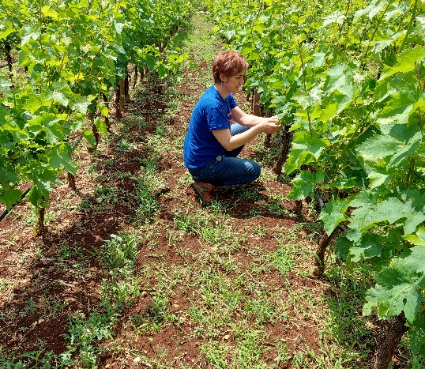
Slika 1: pregled naličja lišća vinove loze na prisustvo larvi S. titanus

Lokaliteti u kojima su izvršeni pregledi predstavljeni su u Tabeli 1.
Datum pregleda vinograda | Lokalitet | GPS koordinate
26.5.2023. | Zeta-Šušunja | N 42º19'9''  E 19º13'34''
26.5. 2023. | Zeta-Mataguži | N 42º19'29''  E 19º17'10''
26.5. 2023. | Crmnica-Godinje | N 42º14'17''  E 19º6'11''
26.5.2023. | Rijeka Crnojevića - Rvaši | N 42º22'21''  E 19º5'11''
29.5. 2023. | Podgorica - Lješkopolje | N 42º26'34''  E 19º12'43''
29.5. 2023. | Podgorica – Donja Gorica | N 42º25'12''  E 19º13'13''
30.5. 2023. | Nudo | N 42º39'58''  E 18º35'46''
30.5. 2023. | Danilovgrad - Zagarač | N 42º30'49''  E 19º7'26''

Pregledom naličja lišća vinove loze utvrđeno je sporadično prisustvo larvi prvog stupnja (L1) u lokalitetima Šušunja, Godinje, Lješkopolje i Nudo (Slika 2), odnosno jedna do dvije ispiljene larve. U ostalim lokalitetima prilikom ovog pregleda nisu nađene larve.
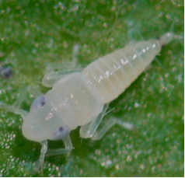 a b
Slika 2. S. titanus: a- larva prvog stupnja na naličju lista vinove loze; b- snimak pod stereomikroskopom i karakteristične dvije crne tačke na vrhu abdomena

Oscilirajuće vremenske prilike tokom zime i ranog proljeća (relativno topla zima, a zatim naglo zahlađenje nakon početka kretanja vegetacije i produženi početak kretanja vegetacije) mogle su potencijalno uticati i produžiti period embriogeneze, pa samim tim i početka piljenja larvi. Zbog toga je, kako u lokalitetima u kojima je konstatovano prisustvo larvi, tako i u svim ostalim vinogradarskim područjima, neophodno da proizvođači samostalno (mimo zvaničnih pregleda koji se vrše po ovom programu) vrše redovne preglede naličja lišća vinove loze tj. da prate stanje u svojim vinogradima i eventualnu pojavu/prisustvo larvi. Takođe, savjetujemo da se u slučaju bilo kakve nedoumice u vezi sa navedenim, vinogradari obrate Fitosanitarnoj inspekciji, Upravi za bezbjednost hrane, veterinu i fitosanitarne poslove, Savjetodavnoj službi u biljnoj proizvodnji.

